**博实乐集团预算二期项目**

**客户端下载说明**

编写人：何亮华

编写日期：2019年7月25日

**系统客户端下载及登录**

在网页端输入：<http://budget.brightscholar.com:8080/cwbase/>

进入客户端下载界面点击客户端下载

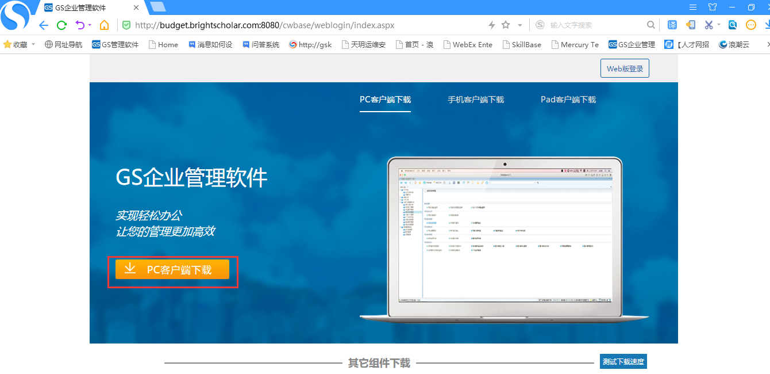

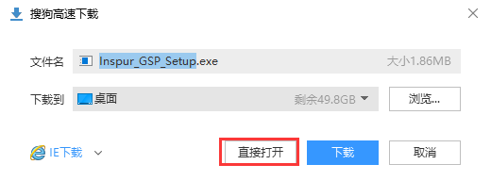

下载后打开运行程序，输入地址：<http://budget.brightscholar.com:8080>

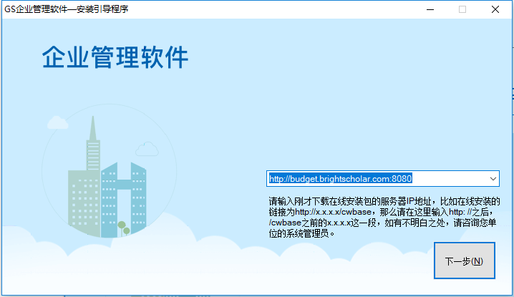

点击下一步操作后，点击立即安装。

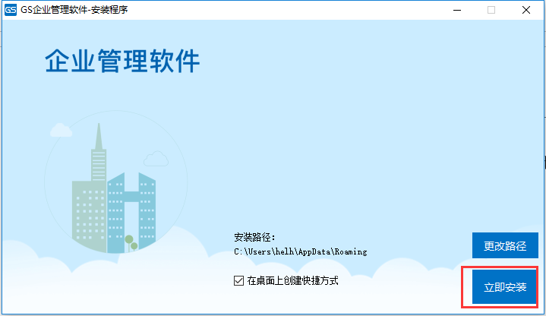

安装完成后再电脑桌面点击运行程序，进入登录界面，使用分派操作用户进行登录使用。

